

ΕΛΛΗΝΙΚΗ ΔΗΜΟΚΡΑΤΙΑΣ

ΥΠΟΥΡΓΕΙΟ ΠΑΙΔΕΙΑΣ, ΘΡΗΣΚΕΥΜΑΤΩΝ
& ΑΘΛΗΤΙΣΜΟΥ
—————
ΠΕΡΙΦΕΡΕΙΑΚΗ Δ/ΝΣΗ Π/ΘΜΙΑΣ & Δ/ΘΜΙΑΣ Ι.Π. Μεσολογγίου : 24-10-2024 ΕΚΠ/ΣΗΣ ΔΥΤΙΚΗΣ ΕΛΛΑΔΑΣ Αριθ. πρωτ. : 613
Δ/ΝΣΗ Δ/ΘΜΙΑΣ ΕΚΠ/ΣΗΣ
ΑΙΤΩΛΟΑΚΑΡΝΑΝΙΑΣ
1^{ο} ΕΠΑ.Λ. ΜΕΣΟΛΟΓΓΙΟΥ
Ταχ. διεύθυνση : Τέρμα Σπ. Τρικούπη
Ταχ. Κώδικας : 30200
Πληροφορίες : ΚΙΡΚΙΝΕΖΟΥ ΜΑΡΙΑ
Τηλέφωνο : 2631028776
Email : mail@1epal-mesol.ait.sch.gr

ΘΕΜΑ: ΠΡΟΚΗΡΥΞΗ – ΠΡΟΣΚΛΗΣΗ ΕΚΔΗΛΩΣΗΣ ΕΝΔΙΑΦΕΡΟΝΤΟΣ ΕΠΙΛΟΓΗ ΠΡΟΣΦΟΡΑΣ ΓΙΑ 5ΗΜΕΡΗ ΕΚΔΡΟΜΗ ΤΗΣ Γ΄ ΛΥΚΕΙΟΥ ΣΤΗΝ ΘΕΣΣΑΛΟΝΙΚΗ

Το 1^{ο} ΕΠΑΛ Μεσολογγίου προκηρύσσει πρόσκληση εκδήλωσης ενδιαφέροντος για την Εκδρομή της Γ΄ τάξης που θα πραγματοποιηθεί στην ΘΕΣΣΑΛΟΝΙΚΗ κατά τις ημερομηνίες 7,8,9,10 & 11 ΔΕΚΕΜΒΡΙΟΥ 2023.
Α. ΣΤΟΙΧΕΙΑ ΕΚΔΡΟΜΗΣ
ΤΟΠΟΣ ΜΕΤΑΚΙΝΗΣΗΣ: ΘΕΣΣΑΛΟΝΙΚΗ
ΗΜΕΡΟΜΗΝΙΑ ΑΝΑΧΩΡΗΣΗΣ: 06 Δεκεμβρίου 2024 ΩΡΑ ΑΝΑΧΩΡΗΣΗΣ: 08:00πμ
ΗΜΕΡΟΜΗΝΙΑ ΕΠΙΣΤΡΟΦΗΣ : 10 Δεκεμβρίου 2024 ΩΡΑ ΕΠΙΣΤΡΟΦΗΣ: 22:00
ΑΡΙΘΜΟΣ ΣΥΜΜΕΤΕΧΟΝΤΩΝ ΜΑΘΗΤΩΝ: 55 .
ΤΑΞΗ: Γ ́ ΛΥΚΕΙΟΥ
ΑΡΙΘΜΟΣ ΣΥΜΜΕΤΕΧΟΝΤΩΝ ΣΥΝΟΔΩΝ ΚΑΘΗΓΗΤΩΝ: 04 (2 Άντρες – 2 Γυναίκες)

Β. ΣΥΝΟΠΤΙΚΟ ΠΡΟΓΡΑΜΜΑ ΕΚΔΡΟΜΗΣ

Πρόγραμμα Εκδρομής
6-12-2024 (ΠΑΡΑΣΚΕΥΗ) 08:15πμ Αναχώρηση από το Σχολείο στο Μεσολόγγι. Επίσκεψη - προσκύνημα στην ΠΑΝΑΓΙΑ ΣΟΥΜΕΛΑ στο Βέρμιο, και στη συνέχεια στο ΑΡΧΑΙΟΛΟΓΙΚΟ ΜΟΥΣΕΙΟ ΠΕΛΛΑΣ . Άφιξη στην Θεσσαλονίκη με ενδιάμεσες στάσεις για ξεκούραση και φαγητό. Τακτοποίηση στο ξενοδοχείο και στα δωμάτια, ξεκούραση από το ταξίδι. Περιήγηση στην πόλη, φαγητό, επιστροφή στο ξενοδοχείο.

7-12-2024 (ΣΑΒΒΑΤΟ) Επίσκεψη στα ΚΑΣΤΡΑ στο ΕΠΤΑΠΥΡΓΙΟ και στη συνέχεια επίσκεψη – Προσκύνημα στο ναό του Αγίου Δημητρίου κι επίσκεψη στην ΡΩΜΑΪΚΗ ΑΓΟΡΑ ,στα Λουτρά ΠΑΡΑΔΕΙΣΟΣ, στη «ΡΟΤΟΝΤΑ» και στο παλάτι του ΓΑΛΕΡΙΟΥ, επιστροφή στο ξενοδοχείο, ξεκούραση και στην συνέχεια δείπνο σε παραδοσιακή ταβέρνα της πόλης. Επιστροφή στο ξενοδοχείο.

8-12-2024 (ΚΥΡΙΑΚΗ) Επίσκεψη στο ΛΕΥΚΟ ΠΥΡΓΟ και στο Μουσείο του Λευκού Πύργου, στο άγαλμα του ΜΕΓΑΛΟΥ ΑΛΕΞΑΝΔΡΟΥ και στο Αρχαιολογικό Μουσείο. Στη συνέχεια επίσκεψη στο ΑΛΕΞΑΝΔΡΕΙΟ ΜΕΛΑΘΡΟ και στο μουσείο του ΑΡΗ. Επιβίβαση στο λεωφορείο και μετάβαση στο MEDITERANIAN COSMOS CLUB. Επιστροφή στο ξενοδοχείο για ξεκούραση και το βράδυ διασκέδαση σε club της πόλης.

9-12-2024 (ΔΕΥΤΕΡΑ) Πρωϊνό στο ξενοδοχείο , αναχώρηση στη συνέχεια με προορισμό τον τάφο του ΠΑΪΣΙΟΥ για προσκύνημα και ξενάγηση .Στην συνέχεια επίσκεψη στα ΛΟΥΤΡΑ ΠΟΖΑΡ . Επιστροφή στο ξενοδοχείο , ξεκούραση. Νωρίς το βράδυ μια τελευταία βόλτα στο κέντρο της πόλης για βόλτα και φαγητό.

10-12-2024 (ΤΡΙΤΗ) Πρωϊνό στο ξενοδοχείο , check out και στη συνέχεια επιβίβαση στο λεωφορείο και επίσκεψη- ξενάγηση στο μουσείο της Βεργίνας. Στην συνέχεια επίσκεψη στην Έδεσσα και στους καταρράκτες. Επιστροφή στο ΜΕΣΟΛΟΓΓΙ.

Απαιτήσεις Προσφοράς
Η προσφορά θα πρέπει οπωσδήποτε να περιέχει τα παρακάτω στοιχεία:
1. Σαφής αναφορά του μεταφορικού μέσου και τυχόν πρόσθετες προδιαγραφές.
2. Κλιματιζόμενα λεωφορεία (για 55 μαθητές & 4 συνοδούς καθηγητές) που να πληρούν τους κανόνες ασφαλείας και να έχουν έγκριση ΚΤΕΟ.
3. Διαμονή σε ξενοδοχείο τουλάχιστον 4 αστέρων με πρωινό .
4. Τα δωμάτια των ξενοδοχείων να είναι δίκλινα-τρίκλινα για τους μαθητές, και μονόκλινα για τους συνοδούς καθηγητές.
5. Υποχρεωτική Ασφάλιση Επαγγελματικής και Αστικής Ευθύνης Διοργανωτή Ταξιδίων/Ταξιδιωτικού-Τουριστικού Γραφείου σύμφωνα με την κείμενη νομοθεσία.
6. Πρόσθετη ασφάλιση η οποία να καλύπτει τα έξοδα των συμμετεχόντων στην εκδρομή, σε περίπτωση ατυχήματος ή ασθένειας.
7. Το συνολικό ποσό της προσφοράς θα περιλαμβάνει και το Φ.Π.Α. Στην προσφορά να αναφερθεί το συνολικό κόστος της εκδρομής. Στην προσφορά να υπολογίζονται όλοι οι φόροι (και του ξενοδοχείου) και τα διόδια.
8. Το επιλεγμένο ταξιδιωτικό γραφείο θα υπογράψει ιδιωτικό συμφωνητικό με το σχολείο, στο οποίο θα αναφέρεται ρητά η τμηματική καταβολή του ποσού της εκδρομής ( 10% με την υπογραφή της συμφωνίας, 50% μία βδομάδα πριν την αναχώρηση και 40% με την αναχώρηση).
9. Κάθε ταξιδιωτικό γραφείο απαραίτητα θα πρέπει να καταθέσει υπεύθυνη δήλωση ότι διαθέτει ειδικό σήμα λειτουργίας, το οποίο βρίσκεται σε ισχύ, καθώς και την ασφάλεια επαγγελματικής αστικής ευθύνης.
Οι προσφορές θα πρέπει να κατατεθούν σε σφραγισμένο φάκελο στο σχολείο (Τέρμα ΣΠΥΡΟΥ ΤΡΙΚΟΥΠΗ) το αργότερο μέχρι την Δευτέρα 11-11-2024 και ώρα 10:00πμ.
Για οποιαδήποτε διευκρίνηση είμαστε στη διάθεσή σας.

Η Διευθύντρια
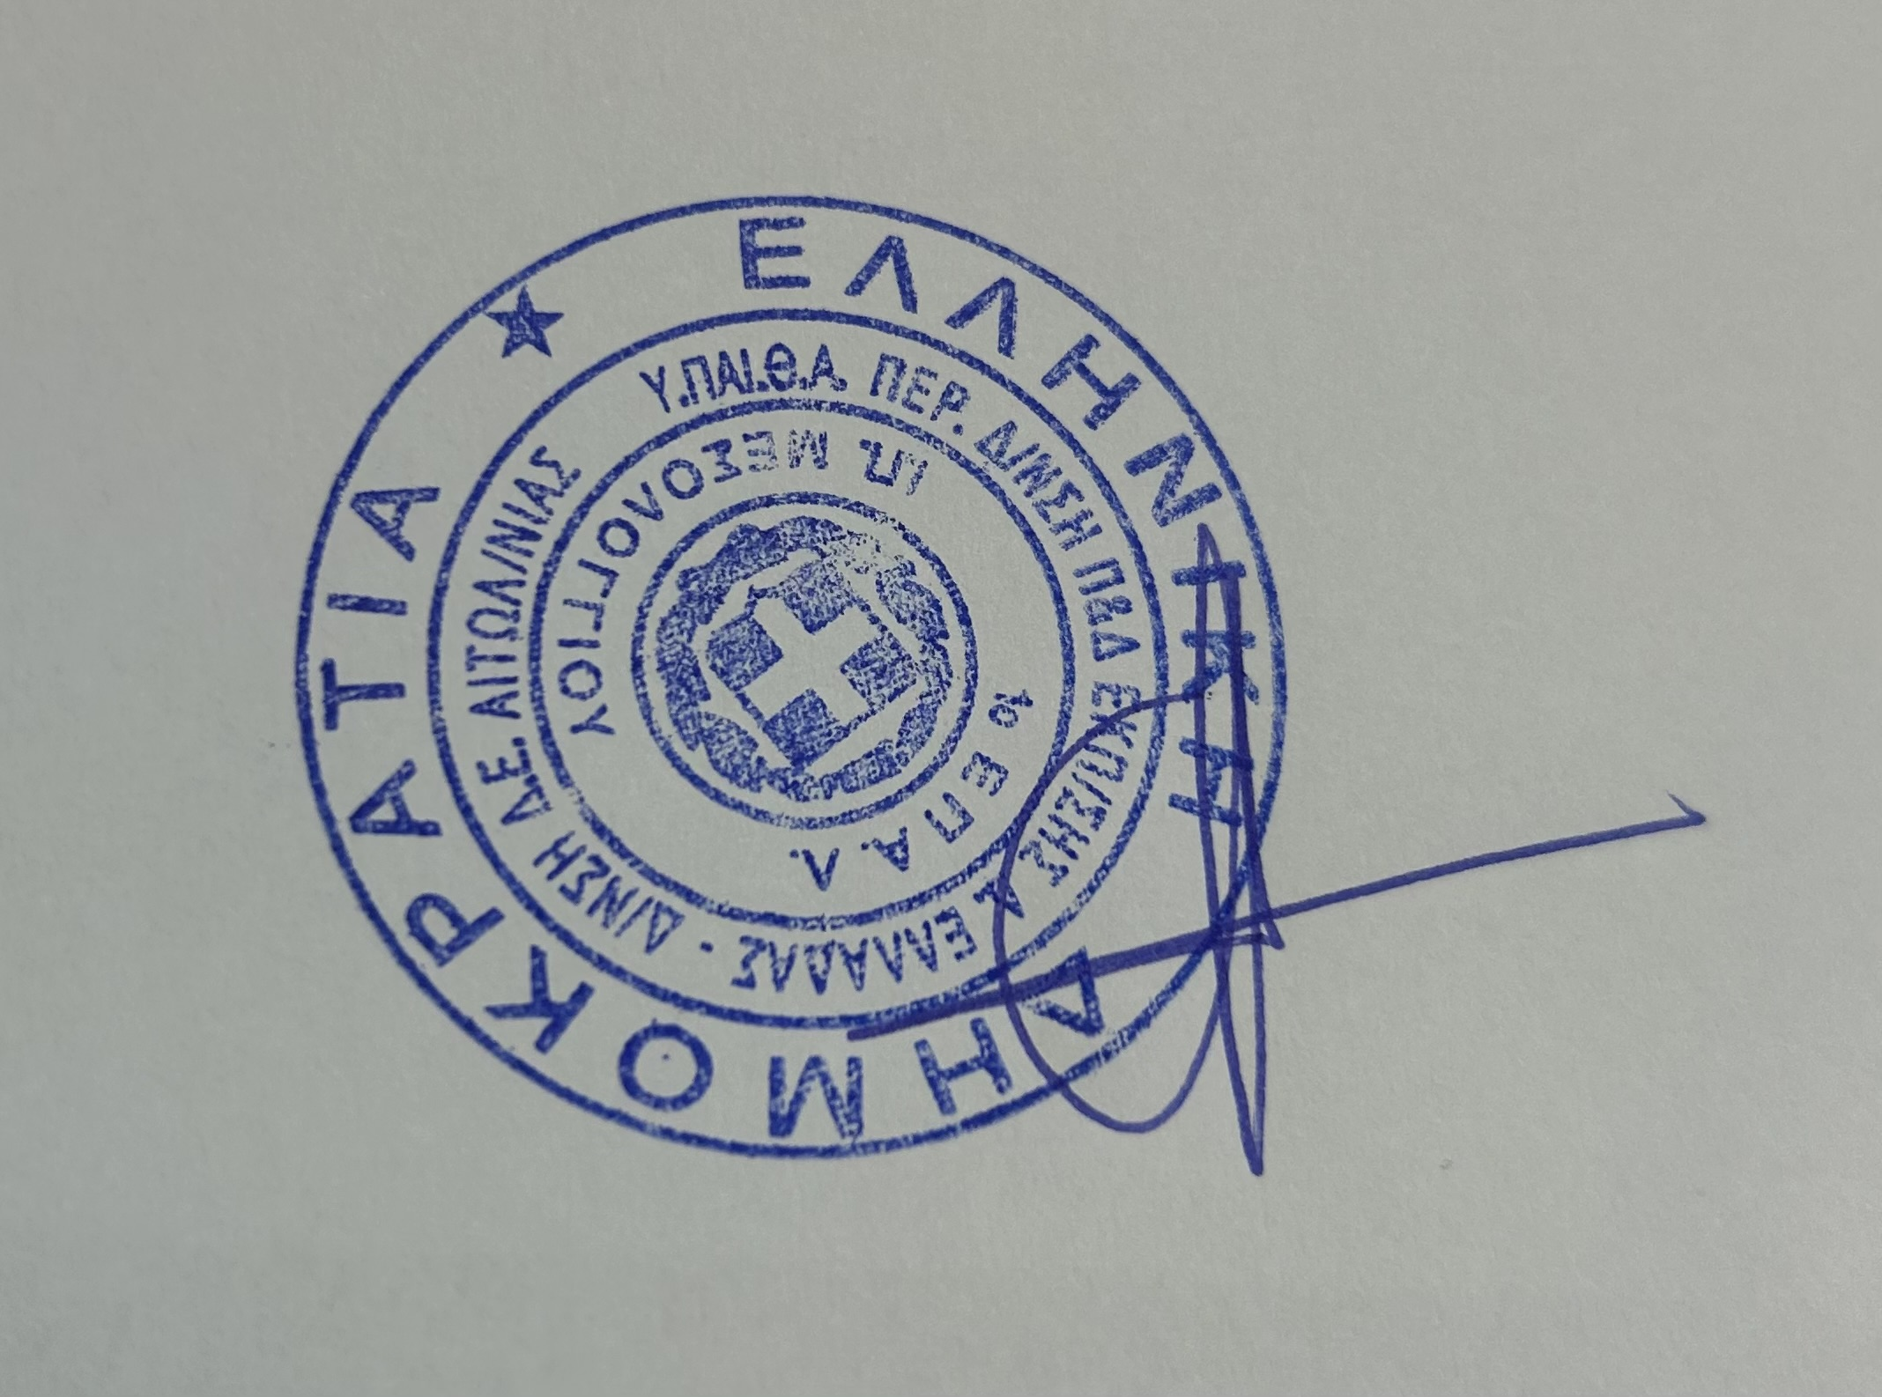
Μαρία Κιρκινέζου
Πολιτικός Μηχανικός ΠΕ81

